1.编写一个学生1和教师数据输入和显示程序，学生数据有编号、姓名、班号和成绩、教师数据有编号、姓名、职称和部门。要求将编号、姓名输入和显示设计成一个类person，并作为学生数据操作类student和教师数据操作类teacher的基类

2.模拟STL stack类模板设计实现你的stack类模板，该类需具有入栈，出栈，判栈空，取栈顶元素等功能，并能拷贝构造和赋值。

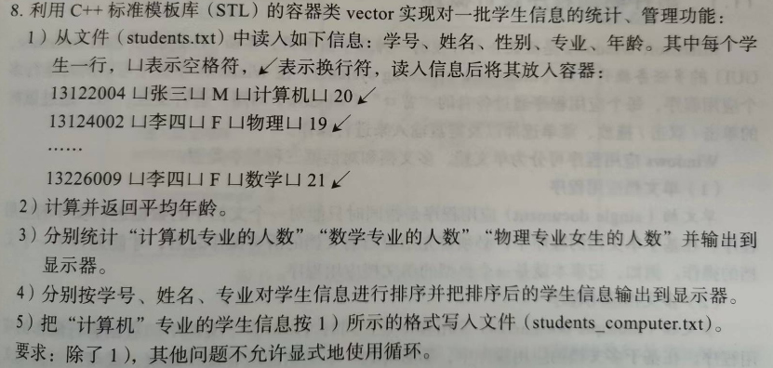

4

